九年级数学周练试卷 (1.1-1.2)
考试时间：90分钟 试卷满分：100+20分 命题人：韩忠权 审核人：张震洲
一、选择题(每小题5分，共40分)
1、等腰三角形一底角为50⁰ ，则顶角的度数为 （ ）
A、65 B、70 C、80 D、40
2、使两个直角三角形全等的条件 （ ）
A、一锐角对应相等 B、两锐角对应相等 C、一条边对应相等 D、两条边对应相等
3、△ABC中，AB=AC，BD平分∠ABC交AC边于点D，∠BDC=75°，则∠A的度数为 （ ）
A、35° B、40° C、70° D、110°
4、用两个全等的直角三角形拼下列图形：（1）平行四边形（不包含菱形、矩形、正方形）；（2）矩形；（3）正方形；（4）等腰三角形，一定可以拼成的图形是 （ ）
A、（1）（2）（5） B、（2）（3）（5）
C、（1）（4）（5） D、（1）（2）（3）
5、如图，D在AB上，E在AC上，且∠B＝∠C，那么补充下列一个条件后，仍无法判定△ABE≌△ACD的是： （ ）
A、AD＝AE B、∠AEB＝∠ADC C、BE＝CD D、AB＝AC
6、在△ABC中，AB=AC=3，BC=2，则S_{△ABC}等于：A、3 B、2 C、2$\sqrt{2}$ D、3$\sqrt{3}$（ ）
7、若等腰三角形一腰上的高等于腰长的一半，则这个等腰三角形的底角为 （ ）
A、75°或15° B、30°或60° C、75° D、30°
8、如图，在等边△ABC中，P为BC上一点，D为AC上一点，且∠APD＝60°，BP＝1，CD＝$\frac{2}{3}$，则△ABC的边长为：A、3 B、4 C、5 D、6 （ ）
二、填空题(每小题5分，共30分)
9、在方格纸上有一个△ABC，它的顶点位置如图所示，则这个三角形是 三角形.
10、如图，△ABC中，AD⊥BC，CE⊥AB，垂足分别为D、E，AD、CE交于点H，请你添加一个适当的条件： ，使△AEH≌△CEB。
11、等腰直角三角形一条直角边的长为1cm，那么它斜边上的高是 cm.。
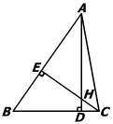
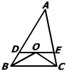
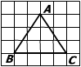
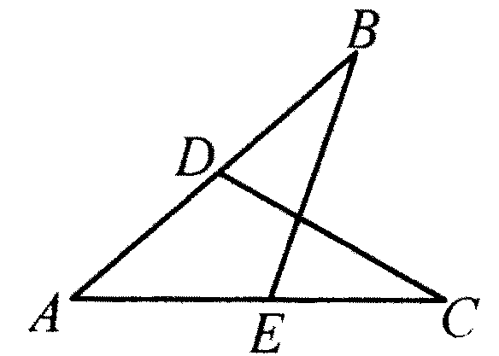
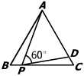
12、在△ABC和△ADC中，下列论断：①AB=AD；②∠BAC=∠DAC；③BC=DC，把其中两个论断作为条件，另一个论断作为结论，写出一个真命题：

(第5题图) (第8题图) (第9题图) (第10题图) (第14题图)
13、在△ABC中，边AB、BC、AC的垂直平分线相交于P，则PA、PB、PC的大小关系是
.
14、如图，△ABC中，AB=6cm，AC=5cm，BC=4cm，∠ABC与∠ACB的平分线相交于点O，过点O作DE∥BC交AB于点D，交AC于点E，则△ADE的周长等于 cm.
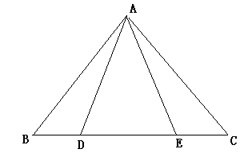
三、解答题(每小题10分，共30分)
15、已知：如图，点D、E在△ABC的边BC上，AB＝AC，AD＝AE．
求证：BD＝CE．

16、已知：如图，在△ABC中，CD⊥AB于点D，BE⊥AC于点E，BE、CD交于点P，且BD＝CE，图中还有很多相等的线段，请你写出来，并选择其中的一条写出证明过程。
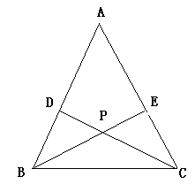

17、求证：等腰三角形两底角的平分线相等。

能力提高部分（20分，每题10分）
18、如图，△ABC、△DEF都是等边三角形，且D、E、F分别在AB、BC、CA上，请你在图中找出相等的线段，并写出证明过程．
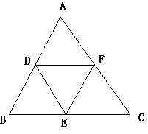

19、已知：如图，△ABC（AB≠AC）中，D、E在BC上，且DE=EC，过D作DF//BA，交AE于点F，DF=AC.
求证：AE平分∠BAC.
